Репродуктивное здоровье человека

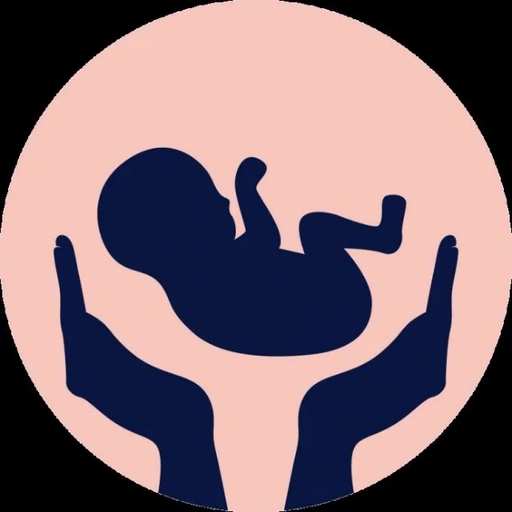

По определению Всемирной организации здравоохранения (ВОЗ), репродуктивное здоровье — это состояние полного физического, умственного и социального благополучия, а не просто отсутствие болезней во всех сферах, касающихся репродуктивной системы, ее функций и процессов. На мужское и женское здоровье сегодня влияет множество неблагоприятных факторов. На часть факторов человек не в силах повлиять. Но воздействие некоторых из них можно ослабить или исключить.
Женское репродуктивное здоровье зависит от образа жизни девушки. Вредные привычки нередко становятся причинами выкидышей и появления на свет слабых детей. А венерические заболевания и аборты провоцируют развитие бесплодия.
Мужское репродуктивное здоровье зависит от двух главных факторов – потенции и сперматогенеза (образования половых клеток). Оказать негативное влияние на мужскую репродуктивную функцию способны такие инфекции как сифилис, трихомониаз, гонорея, паротит и т.д.
К числу внешних причин, ухудшающих репродуктивное здоровье мужчин, относятся: хронические стрессы, вредные привычки, травмы, малоподвижный образ жизни, несбалансированное питание, ношение узкой одежды и облучение.
К факторам, определяющим ухудшение репродуктивного здоровья, относят:
- вредные привычки родителей, влияющие впоследствии на фертильность потомства;
- гиподинамия (малоподвижный образ жизни);
- частые стрессы, нервное и психологическое перенапряжение;
- гормональные сбои (в т. ч. вследствие стрессов, избыточного веса);
- инфекционно-воспалительные заболевания половой системы;
- перенесенные хирургические операции, аборты у женщин;
- несбалансированное питание, недостаток витаминов, микроэлементов.
Специалисты советуют внимательно относиться к своему здоровью и вовремя обращаться за помощью, особенно, если зачать ребенка не удается больше года.

